УСТЬ-ДЖЕГУТИНСКАЯ МЕЖРАЙОННАЯ ПРОКУРАТУРА
Правила поведения
несовершеннолетних
в опасных социальных
ситуациях
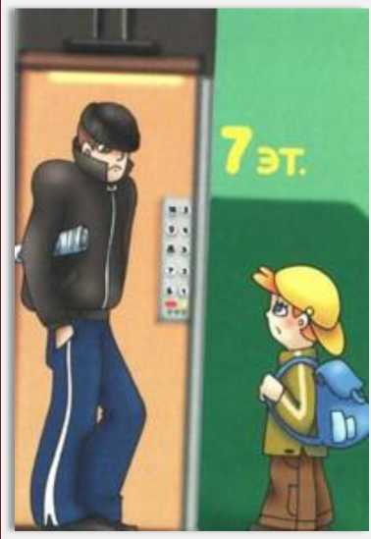
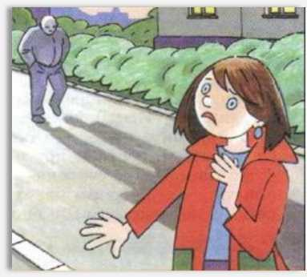
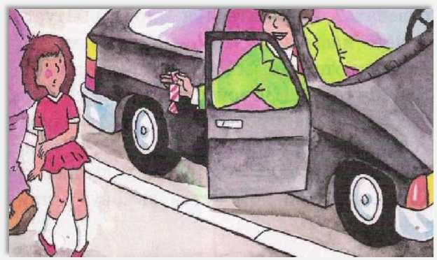

Обратите внимание
- Согласно Всемирной декларации прав человека дети имеют право на особую заботу и помощь.
- Конституция РФ гарантирует государственную поддержку семьи, материнства и детства.
- Государство гарантирует защиту детей от факторов, негативно влияющих на их физическое, интеллектуальное, психологическое, духовное и нравственное развитие.
- Указом Президента РФ от 29 мая 2017 года № 240 «Об объявлении в Российской Федерации Десятилетия детства» 2018-2027 годы в Российской Федерации объявлены Десятилетием детства.

Основные правила для
несовершеннолетних, как
НЕ СТАТЬ жертвой:
1. НЕ разговаривай с
незнакомцами и не впускай
их в дом(квартиру)!
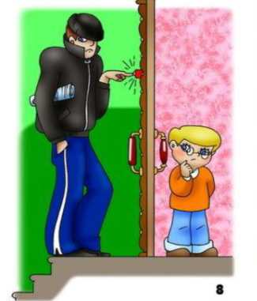
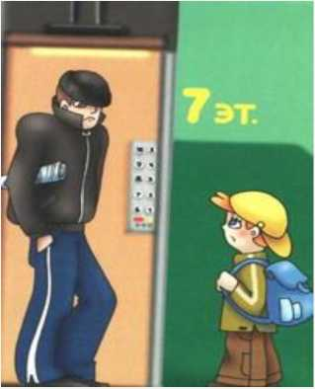
3. Не садись в машину к
незнакомцам!
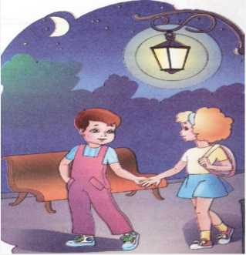
2. НЕ заходи в подъезд и в лифт с незнакомцами!
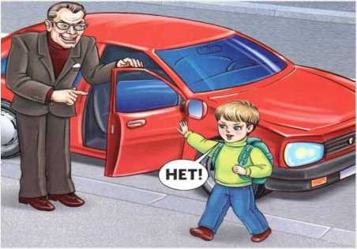
4. Не задерживайся на
улице до наступления темноты!
5. Не принимай подарки
и «угощения» от незнакомых людей
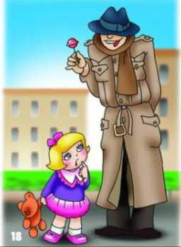

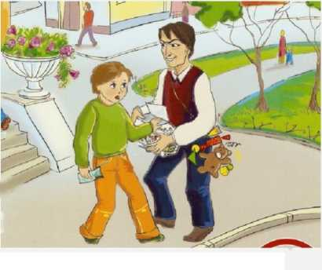

Важно знать, если:
> Незнакомец предлагает зайти в гости или подвезти до дома
> За тобой в школу или детский сад пришёл посторонний, а родители не предупреждали об этом заранее
> «Новый знакомый» чем-то угощает
> Незнакомец просит показать нужную улицу и заводит ненужный разговор
> В отсутствии родителей пришёл малознакомый человек, просит пустить в дом (квартиру) или пойти с ним под каким - либо предлогом

Всё равно скажи - НЕТ!
Объясни, как найти улицу, НО ни в коем случае не поддавайся на уговоры проводить. И даже, если незнакомец говорит, что он знакомый твоих родителей, которого они к тебе прислали - не верь! Если незнакомец настойчив - громко кричи и зови на помощь!
